La gestion de la douleur après la chirurgie
La douleur après la chirurgie cardiaque est normale, mais il n’est pas normal de l’endurer.
Pourquoi soulager la douleur ?
- Pour maximiser le confort physique. Cela permettra de faire les activités quotidiennes telles que :
- Vous asseoir au fauteuil
- Marcher au corridor
- Prendre votre douche
- Etc…

- Diminuer les problèmes pulmonaires tels que la pneumonie.
La Méthode d’évaluation de la douleur est une échelle numérique de 0 à 10
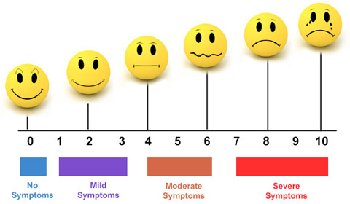
Douleur Sévère
Aucune douleur
Douleur légère
Douleur modérée

Rôle de l’infirmière | Rôle du pt
- Évaluer régulièrement votre douleur  - Évaluer l’efficacité des traitements  - Soutenir le patient dans le soulagement de sa douleur | - Informer son infirmière de la présence de douleur  - Aviser l’infirmière si le traitement est inefficace  - Aviser l’infirmière s’il y a présence d’effets secondaires : nausées, vomissements, constipation, etc…

D’autres informations sont disponibles : https://www.icm-mhi.org/fr/soins-et-services/services-et-cliniques/service-danalgesie-postoperatoire

